12. Elektronické nakupování
Elektronické nakupování znamená nákup přes webové stránky, aplikace či prostřednictvím elektronické výměny dat přes internet či jiné počítačové sítě. Probíhá zadáním objednávky na nákup jakéhokoli materiálu, zboží nebo služby bez ohledu na způsob platby nebo způsob realizace dodávky. Nezahrnují se sem nákupy uskutečněné prostřednictvím ručně psaných e-mailů.
Pozn.: otázky v této kapitole se vztahují k roku předcházejícímu šetření, tj. zde konkrétně roku 2016

Hlavní zjištění
- Podíl subjektů, které elektronicky nakupují, je tradičně vyšší než podíl subjektů elektronicky prodávajících. V roce 2016 zadalo v ČR alespoň jednu elektronickou objednávku přes internet či jiné počítačové sítě 57 % firem, což je o polovinu vyšší podíl než v roce 2008.
- Hodnota elektronických nákupů, tedy podíl nákupů uskutečněných elektronickou cestou na celkových nákupech firem, převyšuje v posledních dvou letech hranici 40 %, v roce 2016 byl tento ukazatel na hodnotě 41 %. Zatímco před deseti lety tvořila hodnota nákupů uskutečněných elektronickou cestou 11 % celkových nákupů firem, v roce 2016 byl tento podíl téměř čtyřikrát vyšší.
- Elektronické nakupování je doménou spíše větších firem (v roce 2016 jej realizovalo 54 % malých a 80 % velkých subjektů). Z odvětvového hlediska je e-nakupování zdaleka nejvíce využíváno firmami zabývajícími se telekomunikačními činnostmi, kde objednávky elektronickou cestou zadává více než 90 % subjektů.
- Podnikům v České republice se dlouhodobě daří v rámci Evropské unie ve sledovaných ukazatelích v oblasti elektronického obchodování, 62% podíl elektronicky nakupujících podniků v České republice byl v roce 2015 třetí nejvyšší ze všech zemí EU. Spolu s Dánskem, Rakouskem, Francií, Velkou Británií a Nizozemskem tak patříme mezi země s více jak pěti podniky z deseti, které uskutečnily nákup přes internet nebo jiné počítačové sítě. Naopak v Rumunsku, Bulharsku a Řecku nakoupilo přes internet méně než 15 % podniků.
- Téměř všechny firmy, které uvedly, že v roce 2016 nakoupily prostřednictvím počítačových sítí, objednávaly nakupované produkty či služby od dodavatelů z České republiky (99 %). Od dodavatelů z ostatních zemí Evropské unie elektronicky objednalo ve stejném roce 39 % firem elektronicky nakupujících a ze zemí mimo EU pak 16 % elektronicky nakupujících podniků. Elektronické objednávky zasílají zahraničním dodavatelům častěji středně velké a především pak velké subjekty s více než 250 zaměstnanci.
- Elektronické objednávky od zahraničních dodavatelů prováděly v roce 2016 nejčastěji firmy vyrábějící počítače a jiná elektronická zařízení, firmy z automobilového průmyslu, subjekty činné v mediálním sektoru či cestovní agentury a kanceláře.
- Firmy při elektronickém nakupování dlouhodobě upřednostňují webové stránky před elektronickou výměnou dat. V roce 2016 nakupovala přes webové stránky více než polovina subjektů (55 %) a prostřednictvím elektronické výměny dat pětina firem (21 %). Ačkoli je elektronické nakupování prostřednictvím webových stránek mnohem častější, intenzita e-nákupů (tj. podíl hodnoty e-nákupů na celkové hodnotě nákupů firem) uskutečněných pomocí elektronické výměny dat je téměř dvojnásobná v porovnání s intenzitou e-nákupů přes webové stránky.
- Elektronickou objednávku prostřednictvím webových stránek uskutečnily v roce 2016 nejčastěji firmy působící v telekomunikacích (90 %). Z průmyslových odvětví je e-nakupování přes webové stránky nejvíce využívané firmami zabývajícími se výrobou počítačů a jiných elektronických přístrojů (77 %).
- Nejvyšší hodnotu elektronických nákupů uskutečněných přes webové stránky vykázaly v roce 2016 firmy působící v IT odvětví (Činnosti v oblasti IT: 41 %). Z průmyslových odvětví byla intenzita e-nákupů nejvyšší u firem z automobilového průmyslu (31 %) nebo u firem působících v mediálním sektoru (29 %).
- Elektronickou objednávku pomocí elektronické výměny dat uskutečnily v roce 2016 nejčastěji firmy působící v obchodě (37 %), z průmyslových odvětví je elektronické nakupování přes elektronickou výměnu dat nejvíce využívané firmami působícími v automobilovém průmyslu (37 %).
- Nejvyšší intenzitu e-nákupů prostřednictvím elektronické výměny dat sledujeme v odvětví zaměřeném na výrobu a rozvody energií a činnosti související s odpady (49 %). Z průmyslových odvětví je tato intenzita nejvyšší v oboru Výroba počítačů a jiných elektronických přístrojů a zařízení (63 %), mimo průmyslové odvětví pak v telekomunikačních činnostech (60 %).
- Dlouhodobě platí, že ačkoli firmy v hojné míře nakupují přes webové stránky, jedná se o relativně levnější nákupy. Větší finanční částky jsou firmami vynakládány na nákupy elektronickou výměnou dat.

Graf 12.1: Elektronické nakupování firem v ČR
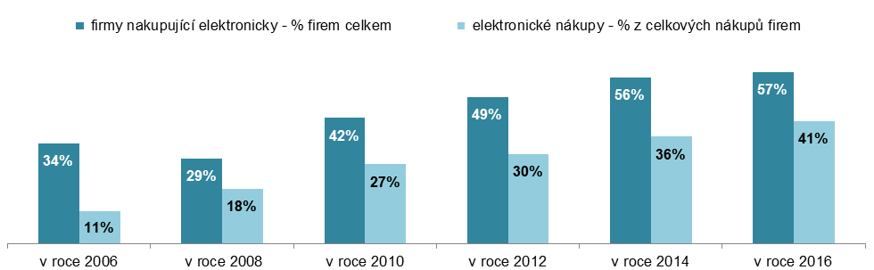

Tab. 12.1: Elektronické nakupování v podnikatelském sektoru ČR v roce 2016
 | Celkem |  | podle typu použité sítě
 |  |  | webové stránky |  | elektronická výměna dat
 | % firem | % nákupů | % firem | % nákupů | % firem | % nákupů
Firmy celkem (10+) | 57,3 | 41,0 | 54,5 | 15,3 | 20,7 | 25,7
Velikost firmy
10–49 zaměstnanců | 53,9 | 20,8 | 51,5 | 13,4 | 18,5 | 7,5
50–249 zaměstnanců | 67,1 | 33,5 | 64,2 | 15,5 | 25,3 | 18,1
250 a více zaměstnanců | 79,8 | 51,0 | 72,5 | 15,8 | 43,5 | 35,2
Odvětví (ekonomická činnost)
Zpracovatelský průmysl | 58,9 | 43,6 | 55,7 | 16,5 | 21,8 | 27,1
Výroba a rozvod energie, plynu, tepla | 54,0 | 58,2 | 51,3 | 9,2 | 17,4 | 49,0
Stavebnictví | 45,1 | 9,6 | 44,3 | 6,8 | 15,6 | 2,8
Obchod a opravy motorových vozidel | 72,1 | 53,4 | 69,5 | 20,8 | 37,0 | 32,6
Velkoobchod | 66,0 | 31,4 | 60,6 | 15,5 | 28,1 | 16,0
Maloobchod | 57,5 | 57,3 | 53,3 | 13,3 | 27,3 | 44,0
Doprava a skladování | 48,6 | 18,0 | 46,0 | 10,6 | 14,8 | 7,4
Ubytování | 69,0 | 24,1 | 66,7 | 18,8 | 17,6 | 5,3
Stravování a pohostinství | 42,9 | 27,5 | 40,9 | 16,4 | 13,0 | 11,1
Činnosti cestovních agentur a kanceláří | 61,0 | 27,9 | 60,1 | 21,5 | 20,3 | 6,4
Audiovizuální činnosti; vydavatelství | 81,7 | 40,4 | 80,3 | 29,1 | 25,5 | 11,3
Telekomunikační činnosti | 91,4 | 75,8 | 89,6 | 15,8 | 33,0 | 60,0
Činnosti v oblasti IT | 83,3 | 54,8 | 82,1 | 41,4 | 24,2 | 13,4
Činnosti v oblasti nemovitostí | 55,0 | 18,8 | 53,3 | 17,0 | 9,7 | 1,8
Profesní, vědecké a technické činnosti | 58,9 | 27,2 | 57,7 | 20,9 | 18,9 | 6,2
Ostatní administrativní a podpůrné činnosti | 48,2 | 41,2 | 46,9 | 12,4 | 13,8 | 28,9
Graf 12.2: Hodnota elektronických nákupů firem podle použité počítačové sítě
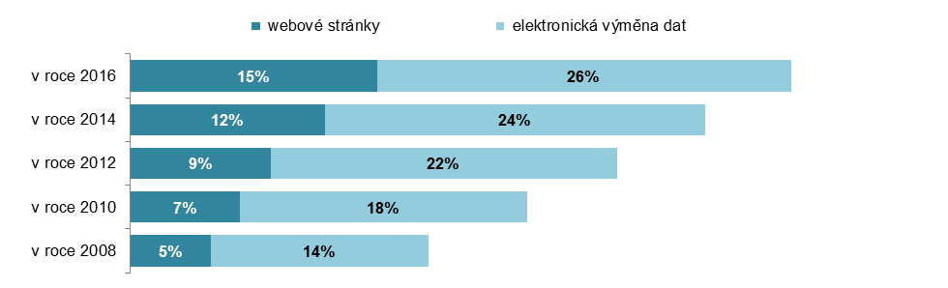
podíl na celkových nákupech firem v daných letech

Graf 12.3: Elektronické nakupování firem v ČR v roce 2016 podle země sídla dodavatele
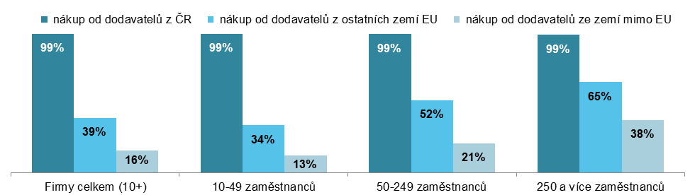
podíl na celkovém počtu firem nakupujících elektronicky v dané velikostní skupině

Graf 12.4: Elektronické nakupování ve firmách v ČR s 10 – 49 zaměstnanci v roce 2016
podle způsobu přijetí elektronických objednávek podle odvětví
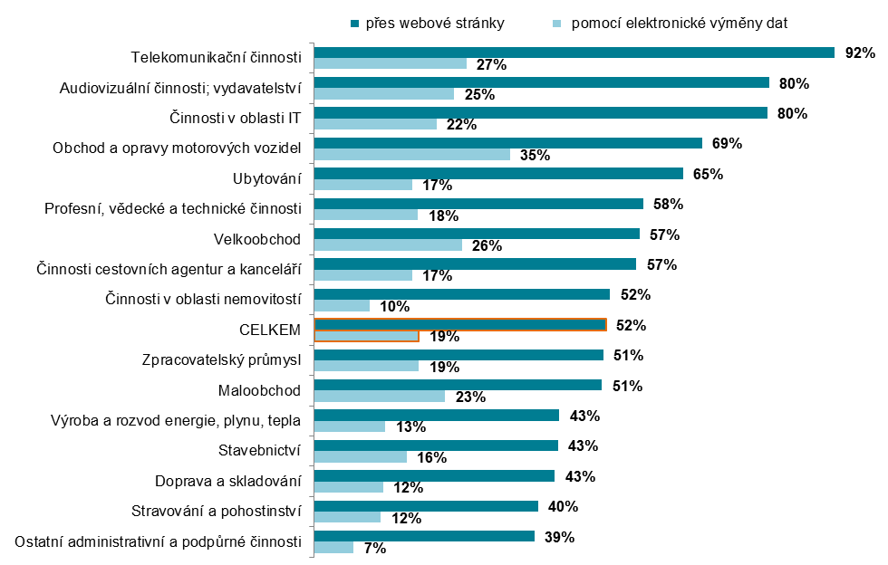
podíl na celkovém počtu firem s 10-49 zaměstnanci v dané odvětvové skupině
Zdroj: Český statistický úřad 2017

Poslední dostupná data týkající se elektronického obchodování v mezinárodním srovnání členských států EU28 byla v době zpracování této publikace za rok 2015 (data o elektronickém obchodování se vztahují k roku předcházejícímu tomuto šetření). Jejich zdrojem je databáze Eurostatu: http://ec.europa.eu/eurostat/web/digital-economy-and-society/data/comprehensive-database

